PROFIL HIMASANTIKA

TENTANG
Himpunan Mahasiswa Jurusan Teknik Informatika atau HIMASANTIKAadalahsebuah organisasi kemahasiswaan tingkat jurusan atau program studi yang adadi Universitas Muhammadiyah Cirebon yang berfungsi sebagai sarana penyalur aspirasi mahasiswa serta memainkan berbagai peranan strategis dalammengembangkankemampuan akademis dan organisasi. Sekaligus ikut berpartisipasi dalammengembangkan kampus Universitas Muhammdiyah Cirebon.
HIMASANTIKA didirikan pada tanggal 13 September 2012, untuk waktu yangtidakditentukan dan bertempat dikampus 1 Universitas Muhammadiyah Cirebon Jalan TujuhPahlawan Revolusi No. 70.
Himpunan Mahasiswa Jurusan Teknik Informatika (HIMASANTIKA) adalahorganisasi kemahasiswaan intra perguruan tinggi yang menaungi mahasiswa programstudi S1 Teknik Informatika dan berstatuskan Lembaga kooperatif dalamstruktural di bawah naungan Badan Eksekutif Mahasiswa Fakultas Teknik (BEM-FT) UniversitasMuhammadiyah Cirebon dan bersifat eksekutif.
TUJUAN
Terbinanya insan akademis, pencipta dan pengabdi sebagai perwujudan Catur DharmaPerguruan Tinggi serta sadar akan hak, kewajiban, dan tanggung jawabnya sebagai mahasiswa dan masyarakat Indonesia.
DIVISI-DIVISI DI HIMASANTIKA
BPH (Badan Pengurus Harian)
1. BUPATI: Menjadi pimpinan tertinggi yang memegang tanggung jawab penuh dalam mengawasi, membimbing, dan menentukan arah gerak seluruh kegiatan HIMASANTIKA.
2. WAKIL BUPATI: Membantu, mendampingi, serta mewakili Bupati dalam menjalankan tugas dan tanggung jawabnya selama periode kepengurusan. 3. SEKRETARIS UMUM: Bertanggung jawab penuh atas administrasi organisasi, yang mencakup pendataan surat, pengurus, inventarisasi aset, serta membimbing wakil sekretaris.
4. WAKIL SEKRETARIS: Membantu tugas administratif Sekretaris Umum, menjadi notulis rapat, serta bertindak sebagai sekretaris pelaksana dalam setiap kegiatan. 5. BENDAHARA UMUM: Mengelola seluruh sistem dan transparansi keuangan organisasi, termasuk iuran pengurus, serta membimbing wakil bendahara. 6. WAKIL BENDAHARA: Membantu Bendahara Umum dalam pengelolaan keuangan serta bertindak sebagai bendahara pelaksana dalam setiap kegiatan HIMASANTIKA.
LEMBAGA ADVOKASI
1. Melakukan koordinasi rutin setiap 1 bulan 1kali dengan mahasiswa melalui kosmaangkatan.
2. Menampung aspirasi mahasiswa yang selanjutnya di sampaikan melalui foruminternal HIMASANTIKA lalu dikordinasikan dengan kaprodi S1 Teknikinformatika . 3. Meninjau aspirasi mahasiswa setiap 3 bulan 1kali guna memastikan aspirasi tersebut telah diterima dan ditindak lanjuti dengan kaprodi S1 Teknikinformatika.
LEMBAGA MINAT BAKAT
1. Mengadakan kegiatan dalam rangka mengembangkan minat dan bakat profesi jurusan bagi para mahasiswa Program Studi S1 Teknik Informatika.
2. Mendata dan mengumpulkan data mahasiswa Program Studi S1 Teknik Informatika yang memiliki minat dan bakat khususnya di bidang teknologi.
3. Menyalurkan mahasiswa Program Studi S1 Teknik Informatika yang memiliki minat bakat untuk mengikuti berbagai perlombaan dengan prioritas pada bidangteknologi.
DEPARTEMEN KADERISASI
1. Mengumpulkan dan menyusun SOP kaderisasi HIMASANTIKA.
2. Melaksanakan kegiatan kaderisasi.
3. Meningkatkan kualitas kaderisasi HIMASANTIKA.
DEPARTEMEN DOKUMENTASI, KOMUNIKASI DAN INFORMASI (Dept. DOKOMINFO)
1. Menjadi pusat informasi dan komunikasi bagi seluruh mahasiswa Program Studi S1 teknik informatika.
2. Mengelola email, media sosial, majalah dinding
3. Meliput, mendata, dan mempublikasikan setiap kegiatan yang dilaksanakandan mengorganisirnya dengan baik .
4. Membuat Kartu tanda pengurus (KTP) sebagai tanda pengenal kepengurusanHIMASANTIKA
DEPARTEMEN PENGEMBANGAN ORGANISASI (Dept. PO)
1. Mengadakan evaluasi per departemen dan lembaga serta mengadakan kajianAD/ART setiap 3 bulan sekali.
2. Merancang dan melaksanakan SOP yang berpedoman pada AD/ARTyangtelah ditetapkan dan disahkan pengurus HIMASANTIKA.
3. Mengeluarkan surat rekomendasi kepada bupati HIMASANTIKA terkait surat peringatan pengurus.
DEPARTEMEN PENDIDIKAN MAHASISWA (Dept. Dikmas)
1. Melakukan koordinasi dengan kaprodi Program Studi S1 Teknik Informatika mengenai bidang akademik dan profesi jurusan.
2. Mengadakan kegiatan pelatihan berupa workshop, seminar atau Bootcampdalam rangka mengembangkan profesi jurusan bagi para mahasiswa.
DEPARTEMEN HUBUNGAN EKSTERNAL DAN SOSIAL (Dept. HUBEKSOS) 1. Melakukan pengabdian kepada masyarakat untuk mewujudkan salah satudari Catur Dharma Perguruan Tinggi.
2. Mengadakan kajian/diskusi tentang sosial.
3. Menjalin hubungan baik dan menjadi sumber informasi bagi HIMASANTIKAmengenaihal-hal yang terkait dengan lembaga atau organisasi lain khususnya anggotaPERMIKOMNAS.
4. Membangun hubungan baik dengan seluruh ormawa UniversitasMuhammadiyah Cirebon.
DEPARTEMENT BISNIS DAN KEMITRAAN (Dept. BISMIT)
1. Membangun relasi dengan lembaga maupun mitra demi kemajuanHIMASANTIKA 2. Menjadi badan usaha milik himpunan.
3. Pencarian dana yang halal.

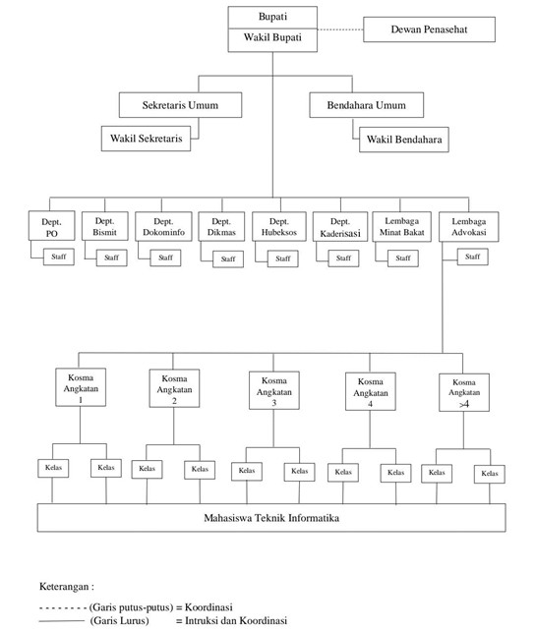

Kontak :
Email: himasantika@umc.ac.id
No Telp: 085795483927
Alamat : Jl. Fatahillah No. 40 Watubelah, Sumber Kab. Cirebon
Instagram : @himasantika_umc
Tiktok : @himasantika_umc

